**生活用电（单元过关测试）（原卷版）**

**（满分100分，80分钟）**

**一、选择题（第2题4分，其余每题3分，共58分）**

1．如图所示小明家中的部分电路，此时灯和电热壶均正常工作。下列说法正确的是（　　）。

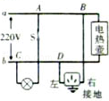

A.由图可知，a是零线，b是火线；

B.若进户零线断路，则灯和电热壶均不工作，测电笔接C点是不发光；

C.若电热壶断路，则灯仍正常工作，测笔接B、D两点时均发光；

D.若C、D两点间导线断路，则灯仍正常工作，电热壶不工作，测电笔接B、D两点时均发光

2.**（4分）**如图所示，是某家庭电路的一部分，下列说法正确的是（　　）。

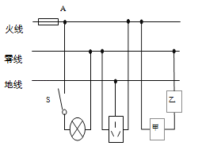

A.电冰箱接入三孔插座后电灯与电冰箱是串联；

B.电冰箱的三脚插头接入电路能保证其外壳接地；

C.为用电安全，应在甲处安装电灯，乙处安装开关；

D.站在地上的人若用手直接接触A点，会有触电危险

3.有关测电笔的使用，下列说法正确的是（　　）。

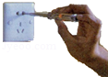

A. 氖管发光时测电笔接触的是零线； B. 使用时手可以接触测电笔的任何部位；

C. 测电笔不能用来辨别电池的正负极；D. 测电笔与手接触的部分都是绝缘体

4.如图给出了小明设计的楼梯照明电灯的四种控制电路，其中S1、S2分别为楼上和楼下的开关（都是单刀双掷开关）。要求拨动其中任一开关，都能改变电灯原来的发光或熄灭状态。在实际应用中最好的方案是（　　）。

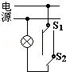 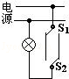 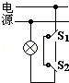 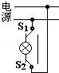

A B C D

5.家用漏电保护器是在用电器发生漏电故障或人体触电时实施保护的设备。家庭电路漏电时，通过火线与零线的电流不相等，漏电保护器中有一特殊装置(在图中虚线框内，未画出)检测到这一差异后，便切断电源，起到保护作用。漏电保护器中还有试验电路，由一只开关S与电阻R组成，闭合开关S就能模拟漏电情形，试验电路的连接符合要求的是（ ）。

A.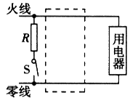B.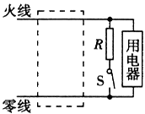C.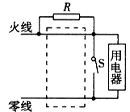D.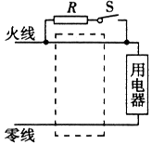

6.小李家中的电灯不亮，电冰箱等用电器也不工作，但检查保险丝没有熔断，用测电笔测试所有的导线接头及用电器时，测电笔氖管均发光，则他家的电路故障可能是（　　）。

A.入户电源线的某处火线和零线短路；

B.入户电源线的火线某处断路；

C.入户电源线的零线某处断路；

D.供电局停电

7.如图所示的家庭电路中，正常发光的两盏灯突然一起熄灭．小明先检查保险丝，保险丝完好，再用测电笔分别检测插座的两孔，发现氖管均发光，造成这一现象的原因是（　　）。

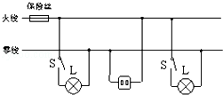

A.进户零线断了；B.插座发生短路了；C.某盏灯丝烧断了；D.进户火线断了

8.关于家庭用电与安全用电，下列说法正确的是（ ）。

A． 将开关安装在灯泡和零线之间；B． 用湿抹面擦拭电灯；

C． 发生触电事故后，先切断电源再救人；D． 在高压线附近放风筝

9.同学们在学习“生活用电”知识的过程中，进行了讨论交流，下列说法不正确的是（　）。

A．我国家庭电路的电压是220V；

B．有金属外壳的电器要用三孔插座；

C．电器设备失火，应迅速用水灭火；

D．发现有人触电，不能用手直接拉动触电的人体，应该先切断电源

10.如图是某家庭电路的一部分，下列说法正确的是（ ）。

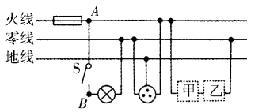

A．电冰箱接入三孔插座能使电冰箱金属外壳接地；

B．电冰箱接入三孔插座后电灯与电冰箱是串联；

C．若在图中甲、乙两处分别装电灯或开关，甲处应装电灯，乙处应装开关；

D.断开开关S时，站在地上的人接触A点或B点都不会触电

11.在家庭电路中，从进户线起连接顺序正确的是（　）。

A．闸刀开关、电能表、保险盒、插座；B．闸刀开关、电能表、插座、保险盒；

C．电能表、闸刀开关、保险盒、插座；D．电能表、保险盒、闸刀开关、插座

12.小明利用电能表测量某个家用电器的电功率，当电路中只有这个电器连续工作时，测得在1h内，消耗的电能为1.2kW•h，那么用这个电器是（　）。

A．液晶电视机；B．台式计算机；C．家用空调；D．电冰箱

13.如图是小明家的部分电路，他将电饭煲的插头插入三孔插座后，正在烧水的电热水壶突然停止工作，但电灯仍正常发光，拔出电饭煲的插头，电热水壶仍不能工作，用试电笔分别测试插座的左、右孔，氖管均发光。若电路中只有一处故障，则（　）。

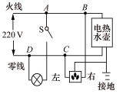

A．电热水壶所在电路的b、c间断路；B．插座的接地线断路；

C．电路的c、d间导线断路 ； D．电路的a、b间导线断路

14.小明晚上做功课，把台灯插头插在书桌边的插座上，闭合台灯开关，发现台灯不亮．为了找出故障原因，小明把台灯插头插入其他插座，发现台灯能正常发光，用测电笔插入书桌边的插座孔进行检查，发现其中一个孔能使测电笔的氖管发光。故障原因可能是（　　）。

A．进户线火线上的熔丝烧断 B．进户线零线断了

C．书桌边的插座与零线断开 D．书桌边的插座与火线断开

15.某家庭电路的电度表标有“220V、10A”字样，家中正在使用的电器有一台100W的电冰箱，两个40W的日光灯。此时需要再用一个20W的台灯，可每当台灯的插头插进插座时，空气开关就“跳闸”，发生这种现象的原因可能是（　　）。

A.用电器的总功率过大；B.日光灯管断路；C.插座或台灯短路；D.电冰箱的功率突然增大

16.如图所示的家庭电路中，正常发光的两盏灯突然都熄灭。小明先检查保险丝，保险丝完好，再用试电笔分别检测插座的两孔，发现氖管均发光，造成这一现象的原因是（　　）（选填字母）。

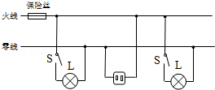

A.进户火线断了；B.插座发生短路了；C.某盏灯丝烧断了；D.进户零线断了

17.“五一文艺会演”时，物理老师和电工师傅合作给同学们表演了一个“不怕电”的节目（注意：因该节目有危险，同学们切勿模仿）。首先电工师傅将两根导线的接头A、B分别连接到一标有“P2220、100”的灯泡（如图甲所示）的接线柱C、D上，闭合开关，灯泡正常发光．随后，电工师傅断开开关，取下灯泡，物理老师站到干燥的木凳上，左、右两手分别抓住两导线接头A、B（如图乙所示），此时电工师傅闭合开关，用测电笔分别测试导线接头A、B及物理老师的皮肤，发现测电笔的氖管均发光，而在这一过程中，物理老师依然谈笑自如。对以上现象的解释，你认为下列说法中正确的是（　　）。

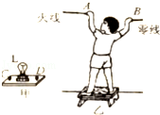

A.物理老师有“特异功能”，确实不怕电； B.物理老师的双手戴着绝缘手套；

C.在人、灯替换的过程中，电源的火线被断开了；D.在人、灯替换的过程中，电源的零线被断开了

18.小红的妈妈从市场上买了一只廉价台灯，装上“220V、25W”的灯泡后，将插头插入家庭电路的时候，室内点亮的灯立即全部熄灭，造成这种情况的原因可能是（　　）。

A.插头与插座接触不良；B.灯泡的灯丝断了；C.台灯的灯座内断路；D.台灯的插头内短路

19．下列有关生活用电的说法中正确的是（　　）。

A．家庭电路中用电器与插座是串联的；

B．使用螺丝刀形状试电笔时，手指不能接触其顶部的金属帽；

C．发生触电事故时，不能用手去拉触电者，而应先切断电源；

D．电能表只准接在空气开关之后

**二、填空题（每空2分，共28分）**

20．家庭电路中，火线与零线间的电压为 V。当电路中的 超过一定限度时，熔丝就会熔断，自动切断电路，为了避免触电事故，用电器的金属外壳一定要 。

21．我们家里的白炽灯正常工作时的电压为 V；它是根据电流的 效应工作的；控制电灯的开关必须接在 线上。

22.如图所示是住宅户内配电系统，由图可知，空调机与照明灯是_______联的，漏电保护器与三孔插座是_______联的。当站在地上的人不小心接触了火线，电流经过人体流入大地，这时电路中的______会迅速切断电流，对人身起到保护作用。

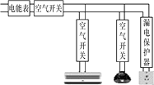

23.在您所在的考场中，照明电灯正常工作的电压为_______伏，几盏照明电灯间的电路是_______连接的，估计通过一盏照明电灯的电流________1.0安（选填“大于”或“小于”）。

24.在家庭电路中，用试电笔辨别输电线时，能使氖管发光的是________线；为了防止触电，必须把用电器的开关装在 ________线上。（填“火”、“零”或“地”）

**三、作图题（14分）**

25.**（8分）**家用插线板上的指示灯在开关闭合时会发光，插孔也能正常通电，如果指示灯损坏，开关闭时也能正常通电。根据上述现象，在图乙中画出插线板中开关、指示灯、插座和电源线的连接方式。

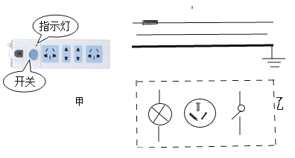

26.**（6分）**请在图中用笔画线代替导线将电灯、开关和插座正确接入家庭电路。（每正确连接一处得3分）

